KNJIŽNO KAZALO
POTREBUJEŠ:
- NAVADEN ALI BARVNI PAPIR
- ŠKARJE
- LEPILO
VEČJI KOT BO KVADRAT, VEČJE BO KAZALO.

POSTOPEK:
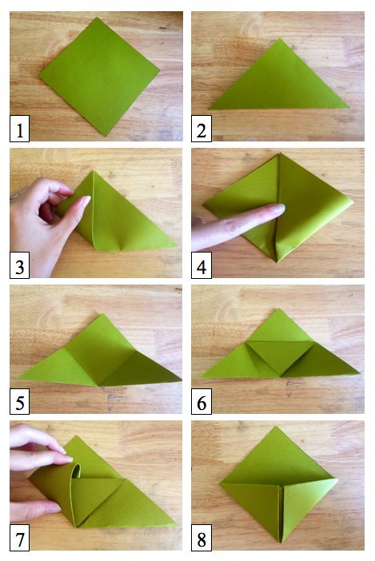
- IZ PAPIRJA IZREŽI KVADRAT.

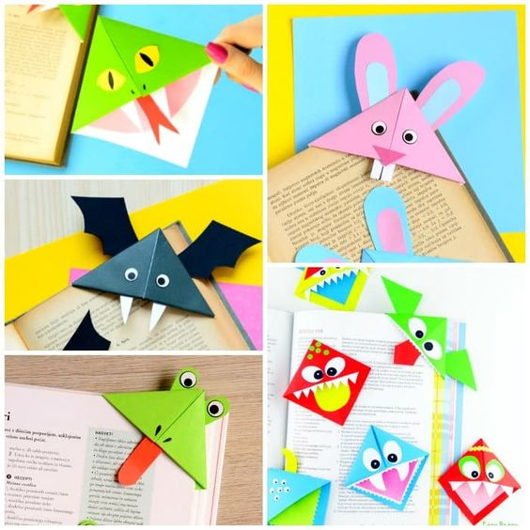
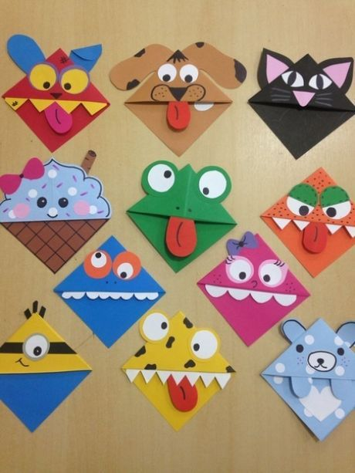
Vir fotografije: https://www.pinterest.com/pin/503066220880581372/
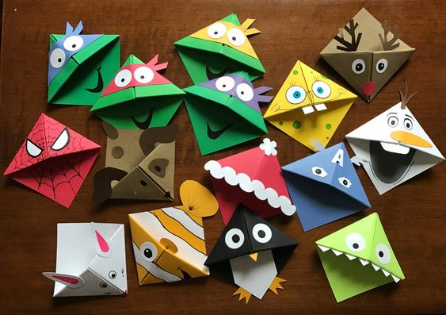
- NATO NARIŠI ALI PRILEPI PODROBNOSTI ZA SVOJE KAZALO.
V POMOČ STA TI LAHKO SPODNJI FOTOGRAFIJI.

